DESARROLLO WEB PARA LA TIENDA VIRTUAL

TIENDIS

Desarrollado por:

Jorge Uriel Montagut Meneses

Ocaña

2021

Contenido

LEGENDBLOGS 1

Semana 1: 21

**Login**22

Inicio de sesión 23

Sección 1. Rutas para vistas de gestión de blogs 24

Recuperación de contraseña 26

Crear Blog 27

Actualizar Blog 28

Eliminar Blog 29

Mis blogs 30

Registro 31

Diseño e implementación de base de datos. 34

## Desarrollo de integración de manejadores y bases de datos 36

Diseño E Implementación De Portal De Acceso Usando Método De Autenticación Basado En Usuario Y Contraseña 40

**Requisitos**

Se requiere una aplicación web gestionar el comercio de electrónico a través de una tienda virtual.

La aplicación deberá cumplir con los siguientes requerimientos.

1. Un usuario anónimo podrá ingresar y visualizar el catálogo de productos con información sobre el mismo incluyendo precio al detal; podrá agregar al carrito, pero para finalizar la compra deberá registrarse.
2. Un usuario cliente registrado podrá además de lo anterior finalizar la compra.
3. Deberá existir un control de acceso para funcionarios. Para un funcionario poder ingresar al sistema se le deberá asignar un usuario con los privilegios convenientes, proceso que será realizado por el administrador del sistema, una vez registrado hay un proceso de activación, en el cual el funcionario debe recibir un correo electrónico con un enlace para activar su cuenta y asignación de contraseña.
4. Permisos para funcionarios: una cuenta de usuario de un funcionario podrá ser de uno o varios de los siguientes niveles:
   1. Administrador
   2. Supervisor
   3. compras
   4. despacho
   5. Domiciliario
5. Proveer un portal de acceso, donde los usuario puedan acceder a la plataforma, si se autentican, usando usuario y contraseña, exitosamente. Esto debe cumplir con los requerimientos mínimos de seguridad.
6. Ofrecer la opción para recuperar la contraseña en caso de olvido para usuarios, la cual enviará un link al correo electrónico registrado en el sistema.
7. Control de usuarios manejado por el administrador donde podrá crear usuarios, cambiar los permisos o desactivar una cuenta de usuario.
8. Un módulo para compras que deberá contar con los siguientes aspectos:

* Registrar proveedores
* Registrar compras
* Determinar precios de venta (se manejarán dos precios: para clientes minoristas y clientes mayoristas)

1. Un módulo de “carrido” donde el cliente podrá visualizar los productos, características, precio agregar o restar al carrito y si está logueado finalizar la venta.
2. Un módulo para despacho donde el funcionario podrá:
   1. visualizar el pedido
   2. ir chequeando la mercancía ya preparada.
   3. Asignar la entrega del pedido.
3. Un módulo para domiciliario donde el funcionario podrá visualizar los datos para la entrega y reportar el cumplimiento de la misma.
4. Un módulo de reportes donde un usuario con perfil de administrador o supervisor podrá visualizar los diferentes reportes creados.

|  |  |  |
| --- | --- | --- |
| **Como Usuario Autenticado Deseo** | | **Puntos** |
| **HU1** | Acceder a la aplicación mediante un usuario y una contraseña obtenidos de caja de texto c/u | 15 |
| **HU2** | Recuperar la contraseña del usuario con la acción de un botón | 5 |
| **HU3** | Visualizar la contraseña mediante un botón de chequeo en una caja de texto | 5 |
| **HU4** | Interactuar con la aplicación desde el perfil de usuario | 5 |
| **HU5** | Crear blogs desde el perfil de usuario | 10 |
| **HU6** | Actualizar blogs desde el perfil de usuario | 10 |
| **HU7** | Validar los requerimientos para la creación/actualización de blogs | 10 |
| **HU8** | Buscar blogs a partir de un campo de palabra clave | 10 |
| **HU9** | Comentar los blogs de otras personas en un campo de texto | 10 |
| **HU10** | Eliminar blogs | 10 |
| **HU11** | Salir de la sesión de usuario con un link en el inicio | 10 |

|  |  |  |
| --- | --- | --- |
| **Como Usuario No Autenticado Deseo** | | **Puntos** |
| **HU12** | Visualizar la página de inicio | 25 |
| **HU13** | Registrar los datos de autenticación: usuario único, una contraseña y un correo activo. | 25 |
| **HU14** | Activar la cuenta por medio del correo electrónico registrado | 25 |
| **HU15** | No acceder al perfil del usuario si no se ha registrado | 15 |
| **HU16** | Acceder únicamente a la página de inicio | 10 |

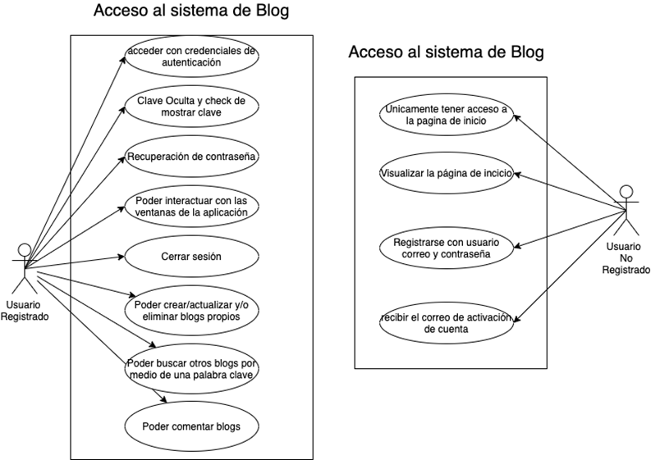

|  |  |  |  |  |  |  |  |  |
| --- | --- | --- | --- | --- | --- | --- | --- | --- |
|  | **Enunciado de la Historia** | | | **Criterios de aceptación** | | | | |
|  |  | | |  | | | | |
|  | **Rol** | **Descripción** | **Finalidad** | **Nro** | **Título** | **Contexto** | **Evento** | **Resultado** |
| Usuario Autenticado | | Acceder a la aplicación mediante un usuario y una contraseña obtenidos de caja de texto c/u | Ingresar al perfil de usuario y hacer uso de esta | 1 | Seguridad | Accediendo a la aplicación | Cajas de texto con los requisitos. | El sistema debe validar los datos ingresados y restringir el ingreso si son incorrectos. |
| 2 | Facilidad | Todos | Todos | Interfaz intuitiva |
| 3 | Diseño | Todos | Todos | Interfaz con campos de texto, imágenes, checkbox y botones. |
| 4 | Velocidad | Todos | Todos | Tiempo de respuesta en 3 segundos |
| Recuperar la contraseña del usuario con la acción de un botón | Recuperar la contraseña olvidada del usuario | 1 | Recuperación | Solicitud de la contraseña del usuario | Al dar clic en el botón olvidé la contraseña | Envío de link de recuperación de contraseña al correo registrado |
| 2 | Diseño | Al momento de la recuperación de la contraseña | Al dar clic en el botón de olvidé la contraseña | Una ventana emergente en la interfaz con las cajas de texto para contraseña nueva y su verificación |
| Ver la contraseña de la caja de texto | Visualizar la contraseña al digitarla | 1 | Visualizar | En la interfaz de inicio de sesión | Un clic a un checkbox que permita Visualizar los caracteres digitados | Mostrar los caracteres en la caja de texto de la contraseña |
|  | Usuario Autenticado | Crear blogs desde el perfil de usuario | Crear un blog del usuario autenticado | 1 | Flexibilidad | Interfaz de creación | Adición | Cambios en el blog sugeridos por el usuario |
|  | Actualizar blogs desde el perfil de usuario | Actualizar blogs del usuario autenticado | 1 | Flexibilidad | Interfaz de Actualización de un blog | edición de un blog propio | Cambios en el blog sugeridos por el usuario |
|  | Validar los requerimientos para la creación/actualización de blogs | Validar que la información ingresada es la requerida a la hora de manipular un blog | 1 | Validación | Interfaz de creación/  Actualización de un blog | Al momento de dar clic, en crear o actualizar un blog | Permisos admitidos o denegados para el almacenamiento del blog |
|  | Buscar blogs a partir de un campo de búsqueda palabra clave | Encontrar blog relacionados con el texto del campo de la palabra clave | 1 | Sencillez | En la pestaña de búsqueda de blogs | Buscar la palabra clave en el contenido de todos los blog de la base de datos | Presentación de blogs que contengan la palabra clave en el campo de búsqueda |
|  | Usuario Autenticado | Comentar los blogs de otras personas | Digitar las opiniones de blogs públicos en cuadros de texto | 1 | Interacción | En la interfaz de comentarios de cada blog | Al ingresar un comentario en un blog | Almacenar y publicar comentario relacionado al blog en la aplicación |
|  | Eliminar blogs | Eliminar un blog del usuario autenticado | 1 | Flexibilidad | Interfaz de blogs propios del usuario | Sustraer del la base de datos de blogs | Borrado de un blogs propio |
|  | Salir de la sesión de usuario con un link en el inicio | Cerrar la sesión del usuario para detener la interacción con el perfil del usuario | 1 | Seguridad | Todos | Al dar clic en cerrar sesión | El sistema cierra de forma segura y momentánea la aplicación. Hasta que el usuario vuelva a iniciar sesión. |
|  | **Usuario No Autenticado** | Visualizar la página de inicio | Acceder la página de ingreso para poder registrarse | 1 | Diseño | Todos | Todos | Interfaz acorde al contexto |
|  | 2 | Facilidad | Todos | Todos | Que sea fácil de entender y de usar. |
|  | Registrar el usuario, con contraseña y asociar un correo | Ingresar el usuario,correo,  Nombre, contraseña y confirmar la contraseña. Para ser un usuario autenticado. | 1 | Validación | Al estar en la interfaz de registro de un nuevo usuario | Cuando los datos sean ingresados | Verificar que los datos ingresados no hagan parte de un usuario existente. Verificar que los datos sean válidos para cada campo |
|  | 2 | Diseño | Al estar en la interfaz de registro de un nuevo usuario | Todos | Ventanas necesarias para ingresar los datos solicitados. |
|  | 3 | Seguridad | En caso de registrarse | En caso de dar clic en el botón de crear usuario | Aceptación de términos y condiciones de la seguridad y tratamiento de datos |
|  |  | Activación de cuenta | Activar la cuenta registrada | 1 | Validación | Al registrarse un nuevo usuario | Tras finalizar proceso de crear usuario | El sistema envía un link de activación al correo previamente registrado. El usuario podrá activar su cuenta al dar clic al link. |
|  | 2 | Seguridad | Deseo de activar la cuenta anteriormente creada | Envío de link de activación | Restringido el envío del link. Se envía únicamente al correo registrado anteriormente. Cifrado de extremo a extremo. |
|  | No interactuar con la aplicación hasta registrarse | Restringir el ingreso a la aplicación de blogs a aquellos usuarios no autenticados | 1 | Diseño | En caso de dar ingresar sin estar previamente autenticado | Al dar clic en iniciar usuario | Una pestaña emergente indicando que no es posible ingresar y se recarga la pestaña de inicio |
|  |  |  |  |  |  |  |  |  |

|  |  |  |  |
| --- | --- | --- | --- |
|  |  |  |  |
|  |  | |  |
|  |  |  |  |

Mapa de navegabilidad:

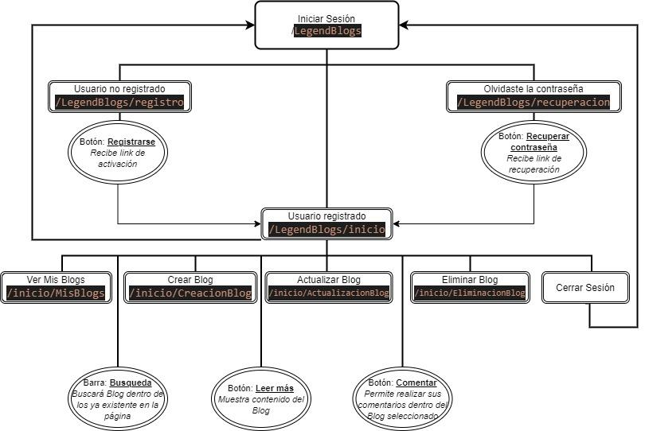

**VISTAS**

Inicio de sesión:

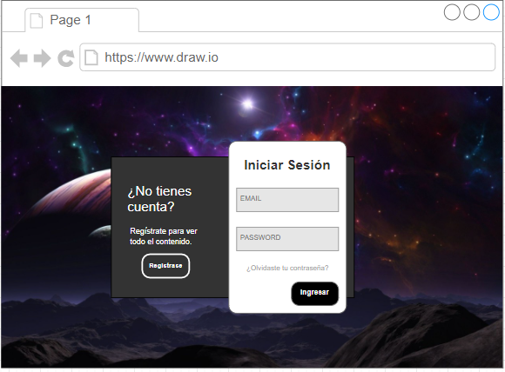

Registro:

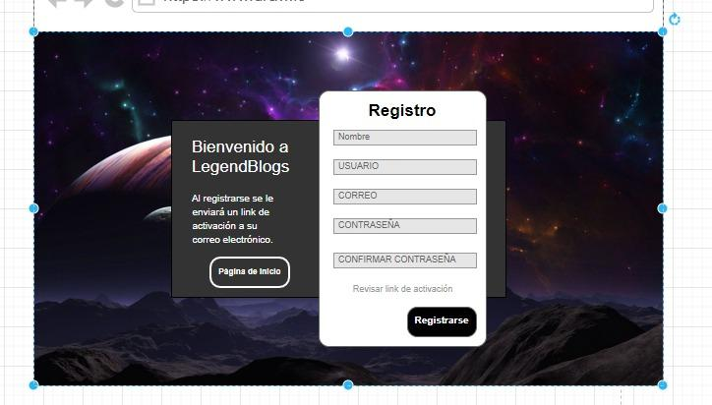

Recuperación de contraseña:

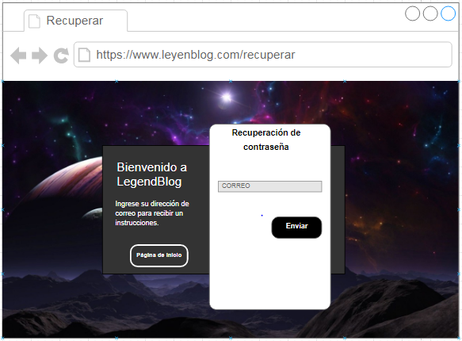

Ventana de inicio:

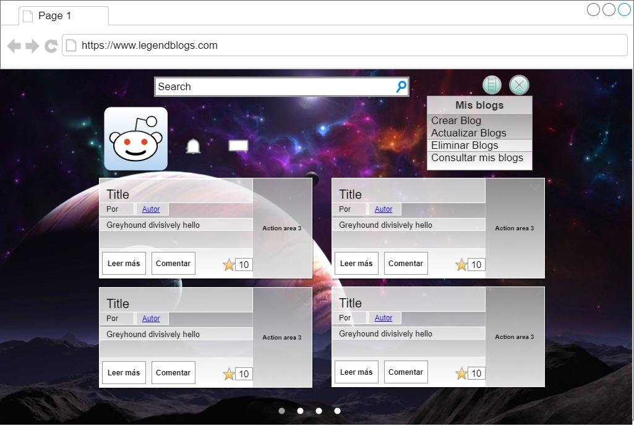

CREAR UN BLOG:

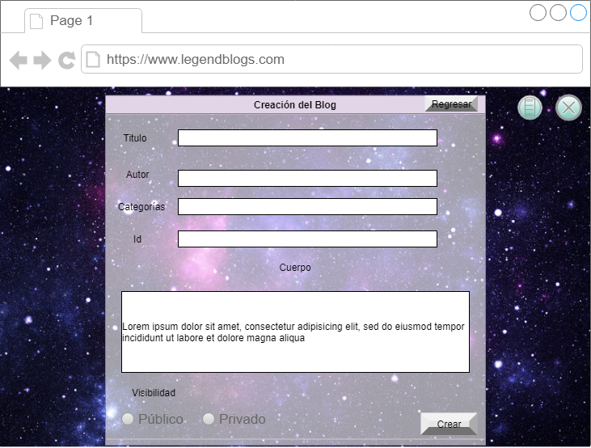

Actualizar UN BLOG: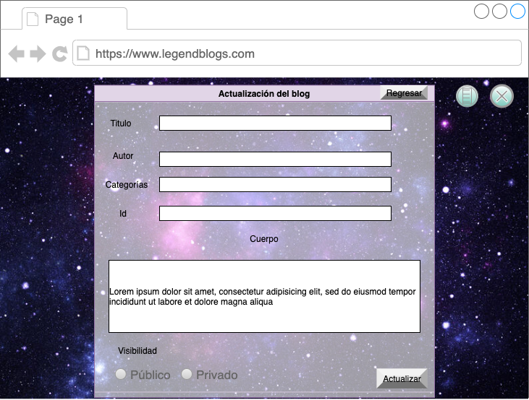

ELIMINAR UN BLOG: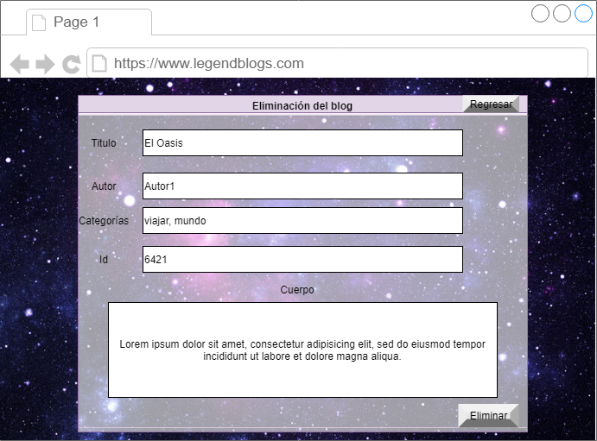

COMENTAR UN BLOG: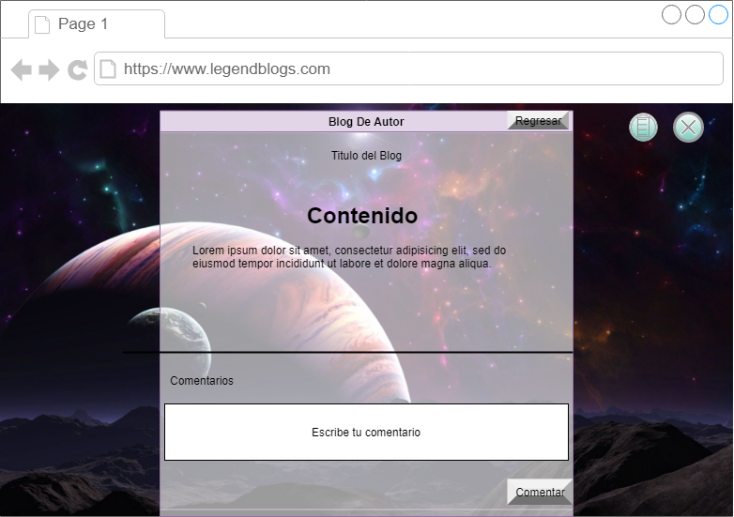

Mis Blogs:

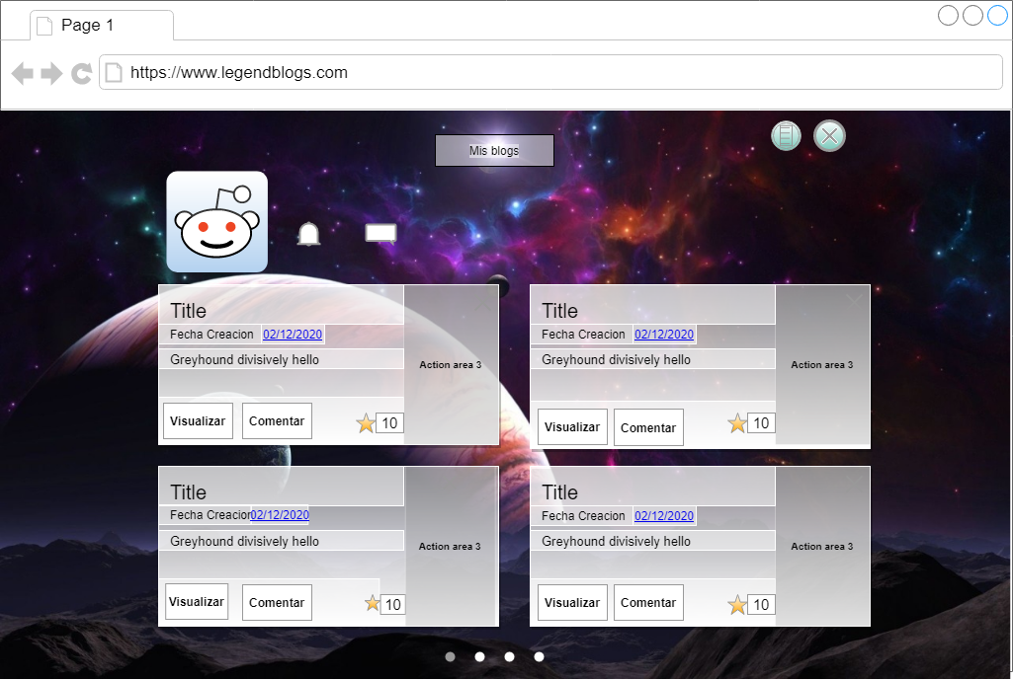

Correo validación:

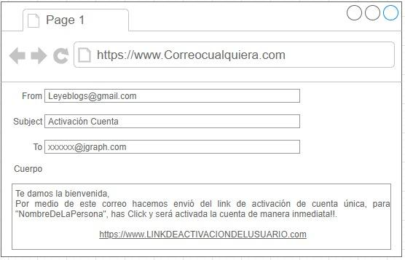

PopUps:

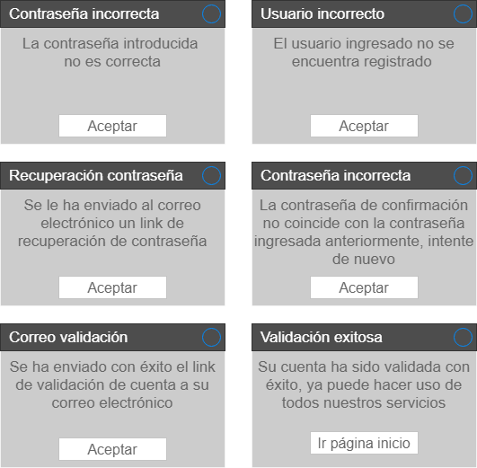

* 1. Diagrama de Clases:

*Figura 1. Diagrama de clases.*

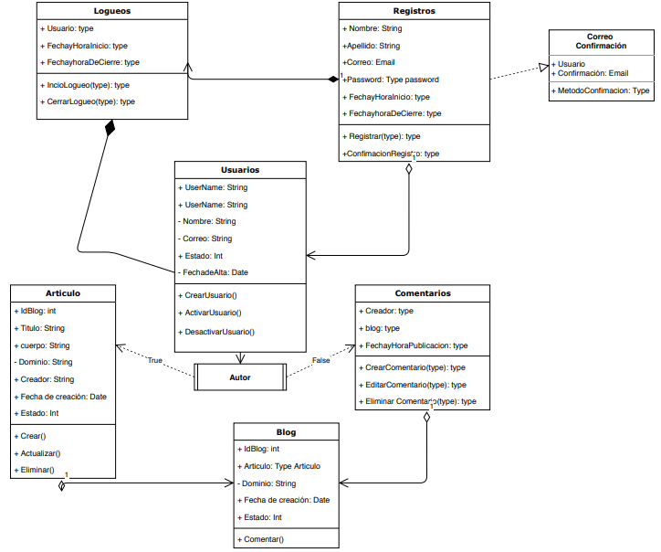

1. Login

*Figura 2. Vista de Login.*

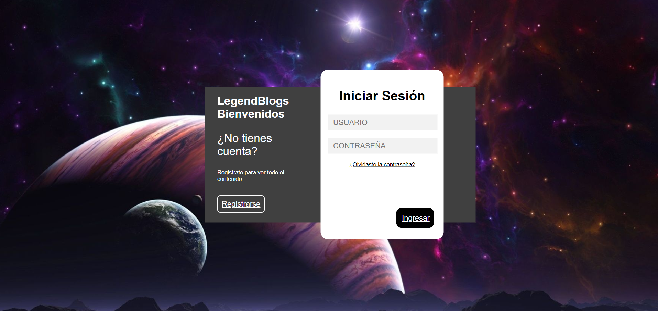

En Figura 1 se muestra la vista para el ingreso del usuario, donde pasa de no autenticado a autenticado su ruta es:

@app.route("/LegendBlogs")

def principal():

    return render_template('Login.html')

Se tiene una división para el inicio de sesión compuesta por 2 campos de texto, un link que direcciona a la vista de recuperación, y un botón que direcciona a la ventana de inicio a través de la ruta:

@app.route("/LegendBlogs/inicio")

def inicio():

    return render_template('Inicio.html')

 <div class="frontbox">

        <div class="login">

          <h2>Iniciar Sesión</h2>

          <div class="inputbox">

            <input type="text" name="email" placeholder="  USUARIO">

            <input type="password" name="password" placeholder="  CONTRASEÑA">

          </div>

          <p><a href="{{url_for('recuperacion')}}" style="color: black;">¿Olvidaste la contraseña?</a></p>

          <button><a href="/LegendBlogs/inicio" style="color: white;">Ingresar</a></button>

        </div>

También se cuenta la opción de recuperar contraseña descrita más adelante, está dentro de una división, de la división de inicio de sesión:

 </div>

          <p><a href="{{url_for('recuperacion')}}" style="color: black;">¿Olvidaste la contraseña?</a></p>

          <button><a href="/LegendBlogs/inicio" style="color: white;">Ingresar</a></button>

        </div>

Igualmente se tienen otra división para que el usuario no autenticado pueda registrase donde se direcciona mediante registro:

@app.route("/LegendBlogs/registro", methods=['GET','POST'])

def registro():

    return render_template('Registro.html')

div class="container">

      <div class="backbox">

        <div class="loginMsg">

          <div class="textcontent">

            <h1>LegendBlogs Bienvenidos</h1>

            <p class="title">¿No tienes cuenta?</p>

            <p>Registrate para ver todo el contenido</p>

            <button id="switch1" ><a href="{{url_for('registro')}}" style="color: white;">Registrarse</a></button>

          </div>

        </div>

        <div class="signupMsg visibility">

          <div class="textcontent">

          </div>

        </div>

      </div>

1. Inicio de sesión

*Figura 3. Vista de inicio de sesión*

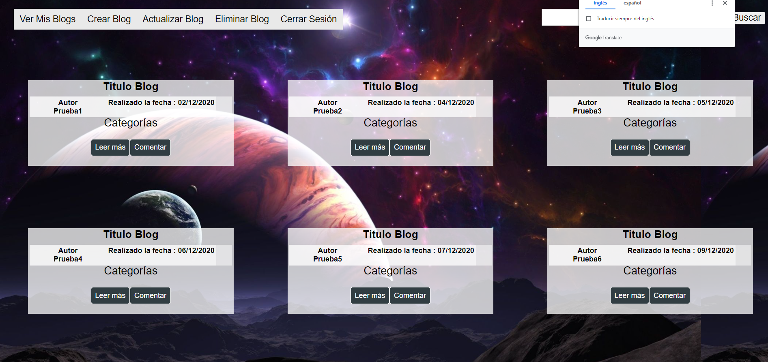

En la Figura 2 en la esquina superior izquierda se tienen el encabezado con las rutas CRUD con las rutas hacia las vistas específicas para gestionar los blogs (Sección 1), además de la opción de cerrar sesión que nos devuelve a la ventana de login (Figura 1), ahora como usuario no autenticado.

<div class="contendor">

        <div class="encabezado">

            <div>

                <div class="topnav">

                    <a href="/LegendBlogs/inicio/MisBlogs">Ver Mis Blogs</a>

                    <a href="/LegendBlogs/inicio/CreacionBlog">Crear Blog</a>

                    <a href="/LegendBlogs/inicio/ActualizacionBlog">Actualizar Blog</a>

                    <a href="/LegendBlogs/inicio/EliminacionBlog">Eliminar Blog</a>

                    <a href="/LegendBlogs">Cerrar Sesión</a>

                </div>

            </div>

            <div>

                <div >

Sección 1. Rutas para vistas de gestión de blogs

@app.route("/LegendBlogs")

def principal():

    return render_template('Login.html')

@app.route("/LegendBlogs/registro", methods=['GET','POST'])

def registro():

    return render_template('Registro.html')

@app.route("/LegendBlogs/recuperacion")

def recuperacion():

    return render_template('Recuperacion.html')

@app.route("/LegendBlogs/inicio")

def inicio():

    return render_template('Inicio.html')

@app.route("/LegendBlogs/inicio/CreacionBlog")

def creacion():

    return render_template('Creacion.html')

@app.route("/LegendBlogs/inicio/ActualizacionBlog")

def actualizacion():

    return render_template('Actualizacion.html')

@app.route("/LegendBlogs/inicio/EliminacionBlog")

def eliminacion():

    return render_template('Eliminar.html')

@app.route("/LegendBlogs/inicio/MisBlogs")

def misBlogs():

    return render_template('MisBlogs.html')

Luego en una división “cuerpo” se aplica en el contenido principal con vista de los detalles de 6 blogs, en los que cada un contienen la clase relacionando el título del blog, el autor, la ubicación, la descripción y finalmente 2 botones para ir a ventana en ejecución:

div class="cuerpo">

            <div class="items">

                <div class="item">

                <div class="cuadro">

                    <div class="tabla">

                    <div class="titulo_tabla">

                        <h3>Titulo Blog</h3>

                    </div>

                    <div class="cuerpo_tabla">

                        <div class="izq_tabla">

                        <div class="autor">

                            <label>Autor</label>

                            <br>

                            <label>Prueba1</label>

                        </div>

                        <div class="tiempo_publi">

                            <label>Realizado la fecha : </label>

                            <label>02/12/2020</label>

                        </div>

                        </div>

                    </div>

                    <div class="descripcion_tabla">

                        <div class="tamaño">

                        Categorías

                        </div>

                    </div>

                    <div class="botones_tabla">

                        <a class="boton_1" href="">Leer más</a>

                        <a class="boton_1" href="">Comentar</a>

                    </div>

                    </div>

                </div>

                </div>

En la parte superior derecha en la Figura 2, se encuentra en campo de texto y un botón para ejecutar la acción de buscar blogs relacionados con el valor del campo de texto, esta funcionalidad estará disponible pronto:

<div >

                    <input type="text" class="buscador"placeholder="Buscar Blogs....">

                    <input type="submit" class="buscar" value="Buscar">

                </div>

1. Recuperación de contraseña

*Figura 4. Vista de recuperar contraseña*

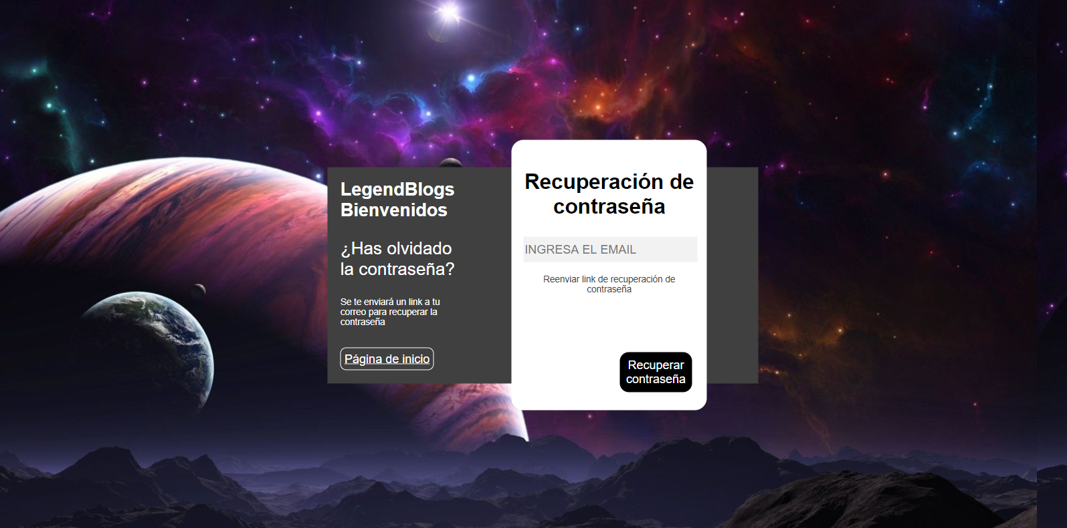

Esta ventana (Figura 3) se llega mediante la ruta:

@app.route("/LegendBlogs/recuperacion")

def recuperacion():

    return render_template('Recuperacion.html')

Cuenta con el campo de texto para definir el email al cual mediante el botón “*Recuperar* *contraseña*” enviará un correo para hacer esta opción que está en construcción.

 <div class="frontbox">

        <div class="login">

          <h2>Recuperación de contraseña</h2>

          <div class="inputbox">

            <input type="text" name="email" placeholder="INGRESA EL EMAIL">

          </div>

          <p>Reenviar link de recuperación de contraseña</p>

          <button>Recuperar contraseña</button>

        </div>

Esta venta tiene la opción de redireccionar a la ventana de login:

<div class="container">

      <div class="backbox">

        <div class="loginMsg">

          <div class="textcontent">

            <h1>LegendBlogs Bienvenidos</h1>

            <p class="title">¿Has olvidado la contraseña?</p>

            <p>Se te enviará un link a tu correo para recuperar la contraseña</p>

            <button id="switch1"><a href="{{url_for('principal')}}" style="color: white;">Página de inicio</a></button>

          </div>

        </div>

        <div class="signupMsg visibility">

          <div class="textcontent">

          </div>

        </div>

      </div>

1. Crear Blog

Consta de 4 campos de texto requeridos para su identificación y almacenamiento, además de un textarea para el contenido, 2 radio s para la disponibilidad del blog al público se llega con la ruta descrita desde en encabezado del *inicio "/LegendBlogs/inicio/CreacionBlog”* (Sección 1) (Figura 4). También cuenta con dos botones, el de regresar que lleva de nuevo a la ventana de inicio y el de crear blog que la funcionalidad está en proceso de creación.

 <div class="mobile-screen">

        <div class="header">

          <a href="/LegendBlogs/inicio" style="color: white;"><input type="button" value="Regresar" class="boton"></a>

          <h1>Creación de Blog</h1>

        </div>

        <div class="logo"></div>

        <form id="login-form">

          <input type="text" name="id" placeholder="IDENTIFICACION DEL BLOG"class="input">

          <input type="text" name="titulo" placeholder="TITULO DEL BLOG" class="input">

          <input type="text" name="autor" placeholder="AUTOR DEL BLOG"class="input">

          <input type="text" name="categorias" placeholder="CATEGORIAS DEL BLOG"class="input">

          <label><h1>CUERPO</h1></label>

          <textarea name="editor" id="editor" rows="20" cols="77"></textarea>

          <label><h2>VISIBILIDAD</h2></label>

          <input type="radio" value="Público" name="visibilidad" id="visibilidad"checked><label for="visibilidad">Público</label>

          <input type="radio" value="Privado" name="visibilidad" id="visibilidad1" ><label for="visibilidad1">Privado</label>

          <input type="button" value="Crear Blog" name="crear" id="crear" class="login">

        </form>

      </div>

*Figura 5. Vista para la creación de un blog*

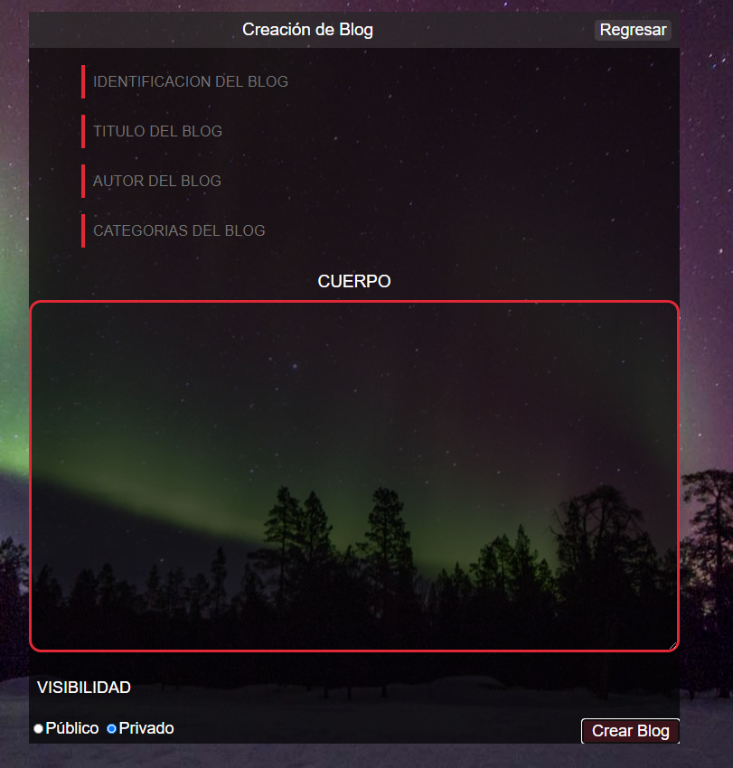

1. Actualizar Blog

Esta ventana tiene las mismas características que la de creación descritas anteriormente (Figura 5):

*Figura 6. Vista de actualización de un blog*

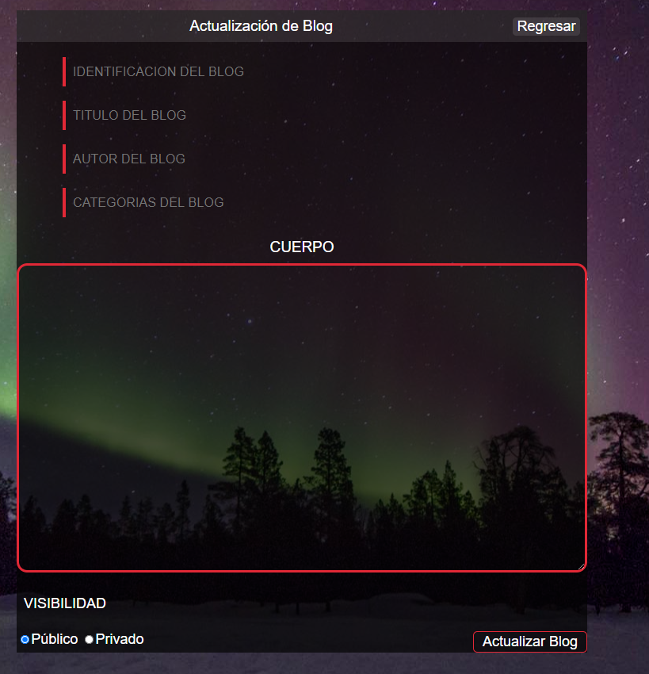

1. Eliminar Blog

Es similar a los dos anteriores pero esta vez se tiene la confirmación para eliminar el blog y una advertencia (Figura 6):

<label><h2>¿Estás seguro de eliminar este blog?</h2></label>

          <label>Una vez eliminado el blog no podrás deshacer esta acción</label>

*Figura 7. Vista para la eliminación de un blog*

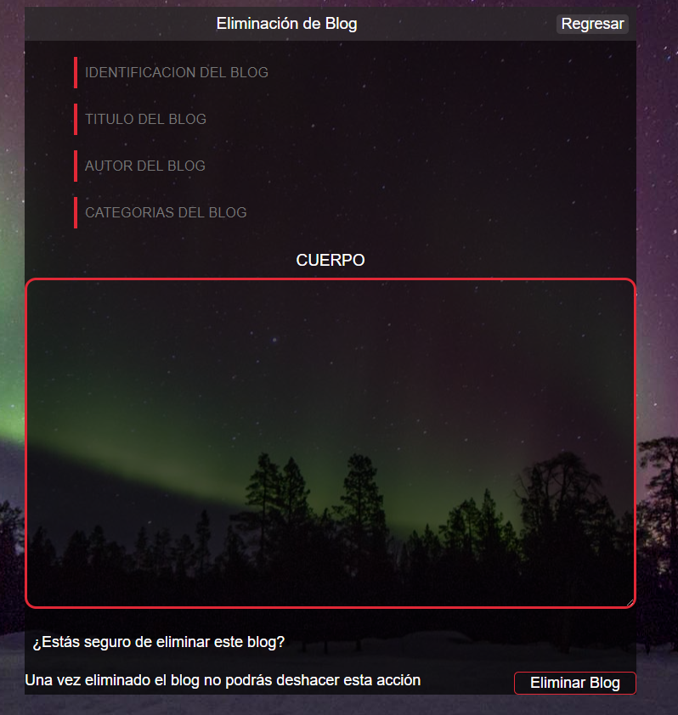

1. Mis blogs

Esta vista tiene la misma plantilla que la vista de inicio (Figura 7), básicamente la diferencia es que la ruta de ver mis blogs en el encabezado fue reemplazada por el inicio:

 <div class="topnav">

                <a class="active" href="/LegendBlogs/inicio">Inicio</a>

                <a href="/LegendBlogs/inicio/CreacionBlog">Crear Blog</a>

                <a href="/LegendBlogs/inicio/ActualizacionBlog">Actualizar Blog</a>

                <a href="/LegendBlogs/inicio/EliminacionBlog">Eliminar Blog</a>

                <a href="/LegendBlogs">Cerrar Sesión</a>

            </div>

*Figura 8. Vista para mis blogs*

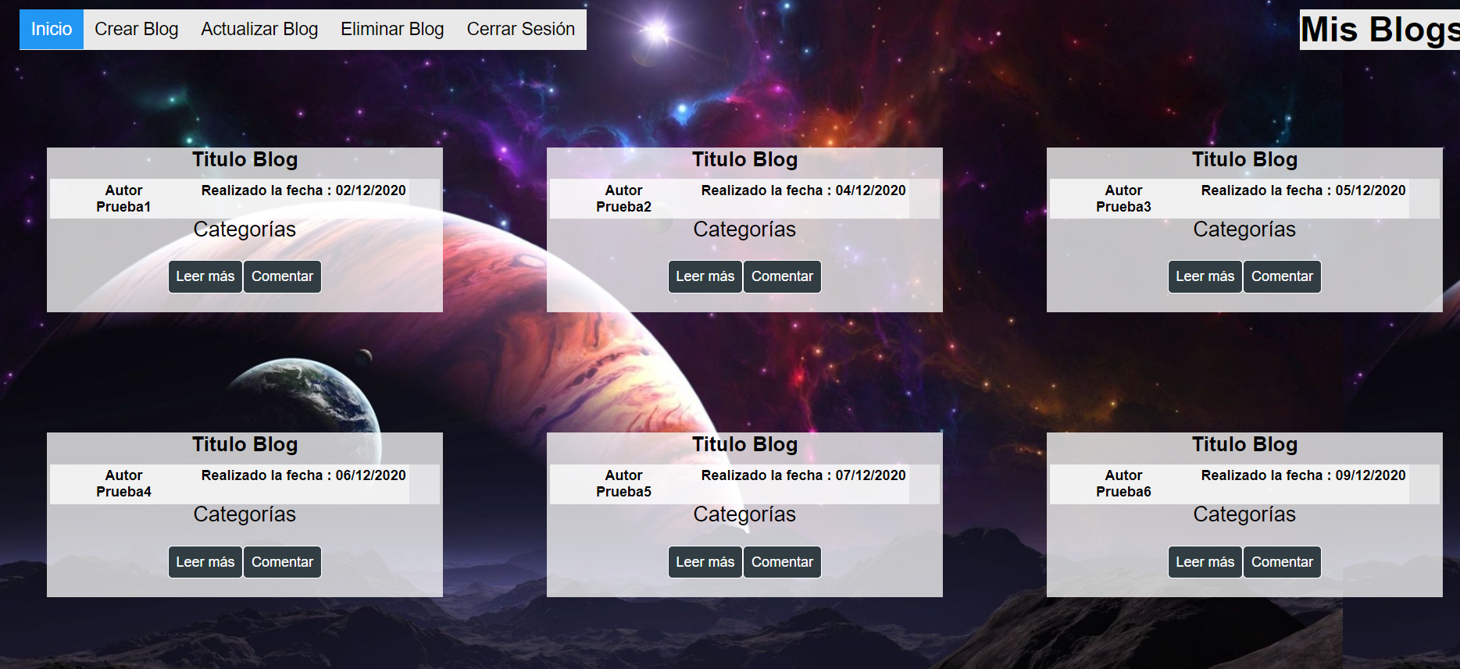

1. Registro

Esta ventana cuenta con 5 campos para guardar los datos correspondientes al usuario además de un link para el envío de un mail para validar los datos registrados (Figura 8), funcionalidad en construcción, a esta ventana se abre desde el login mediante la ruta:

@app.route("/LegendBlogs/registro", methods=['GET','POST'])

def registro():

    return render_template('Registro.html')

*Figura 9. Vista para registrar un usuario*

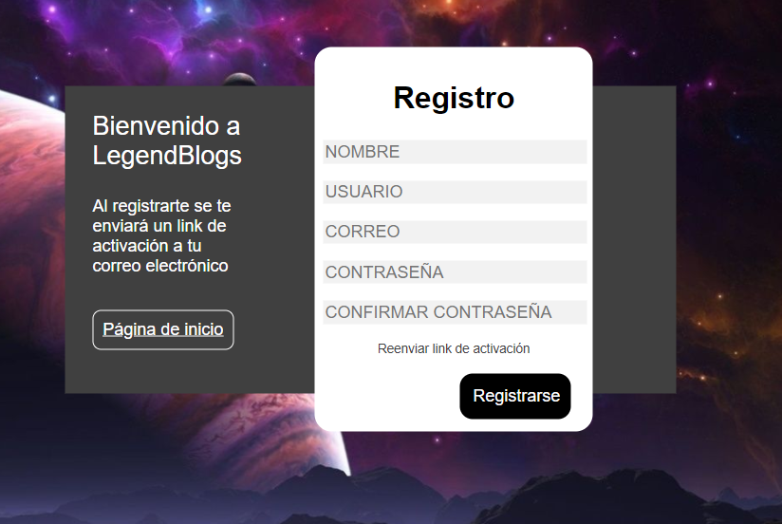

<div class="container">

      <div class="backbox">

        <div class="loginMsg">

          <div class="textcontent">

            <p class="title">Bienvenido a LegendBlogs</p>

            <p>Al registrarte se te enviará un link de activación a tu correo electrónico</p>

            <button id="switch1"><a href="{{url_for('principal')}}" style="color: white;">Página de inicio</a></button>

          </div>

        </div>

        <div class="signupMsg visibility">

          <div class="textcontent">

          </div>

        </div>

      </div>

      <!-- backbox -->

      <div class="frontbox">

        <div class="login">

          <h2>Registro</h2>

          <div class="inputbox">

            <form method="POST" action="{{url_for('registro')}}">

            <input type="text" name="nombre" placeholder="NOMBRE">

            <input type="text" name="usuario" placeholder="USUARIO">

            <input type="text" name="email" placeholder="CORREO">

            <input type="password" name="password" placeholder= "CONTRASEÑA">

            <input type="password" name="password" placeholder= "CONFIRMAR CONTRASEÑA">

          </form>

          </div>

          <form>

            <p>Reenviar link de activación</p>

            <button>Registrarse</button>

          </form>

        </div>

Tabla 1. Descripción del contenido de sitio web

|  |  |  |  |  |
| --- | --- | --- | --- | --- |
| **Rutas** | **Métodos** | **Vistas** | **Objetivo** | **Funcionamiento** |
| “/” |  | Login.html Figura 1 | mostrar la Vista de Login para el usuario no autenticado | determina si el formulario ha sido validado nos lleva a la página de inicio, caso contrario nos mantiene en login. |
| "/LegendBlogs/ registro" | ['GET','POST'] | Registro.html Figura 8 | Obtener los datos del campos te texto de la vista registro y además llevar desde la vista del login a la vista de registro | Validar los campos para el registro del usuario o limita el avance de no cumplir con los valores esperados. |
| "/LegendBlogs/ recuperacion" |  | Recuperacion.html Figura 3 | Redireccionar a la vista de Recuperación desde el link de olvide contraseña de la vista del login | Verifica que el usuario ingrese una dirección de correo válida para enviarle un e-mail y permitirle recuperar la contraseña. |
| "/LegendBlogs/ inicio" |  | Inicio.html Figura 2 | Redireccionar a la vista de Inicio desde la ventana de mis blogs | Nos permite ir a la página de inicio |
| "/LegendBlogs/ inicio /CreacionBlog" |  | Creacion.html Figura 4 | Redireccionar a la vista de Creación de un blog desde el encabezado del inicio | Valida los datos para la creación de un nuevo blog. |
| "/LegendBlogs/ inicio/ ActualizacionBlog" |  | Actualizacion.html Figura 5 | Redireccionar a la vista de Actualización de un blog desde el encabezado del inicio | Confirma que el formulario contenga los datos requeridos para modificar un blog. |
| /LegendBlogs/ inicio/ EliminacionBlog |  | 'Eliminar.html Figura 6 | Redireccionar a la vista de Eliminación de un blog desde el encabezado del inicio | Determina el blog eliminar por parte del usuario creador. |
| "/LegendBlogs/ inicio/ MisBlogs" |  | MisBlogs.html Figura 7 | Redireccionar a la vista de consulta de los blogs propios desde el encabezado del inicio | lleva al usuario una ventana donde podrá consultar los blogs que ha creado. |
| "/LegendBlogs/ inicio/ LeerMas" |  | Inicio.html Figura 2 | Redireccionar al interior del blog deseado, público a la información correspondiente. | Lleva al usuario al interior de un blog público seleccionado, permitiéndole leer el contenido de este. |
| “/MisBlogs/MiBlog" |  | miBlog.html | Redireccionar al interior del blog deseado, propio a la información correspondiente. | Lleva al usuario al interior de un blog propio seleccionado, permitiéndole leer el contenido de este. |

1. Diseño e implementación de base de datos.

*Figura 9. Diseño de diagrama entidad-relación.*

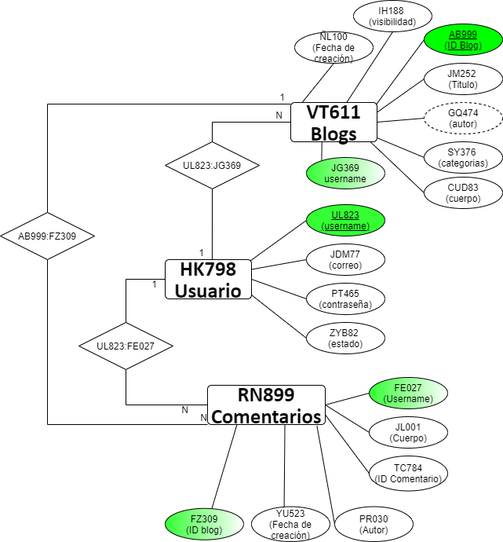

*Figura 10. Diseño e implementación de las tablas de la base de datos con SQLite.*

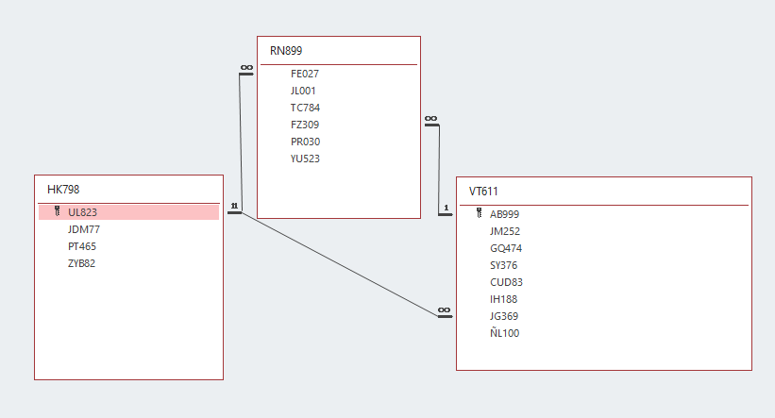

## Desarrollo de integración de manejadores y bases de datos:

Validación de los datos de entrada:

Los validadores de campo usados fueron de campo requerido validators.Required, de caracteres de extensión validators.length:

class formlogin(FlaskForm):

usuario = StringField("usuario", [validators.Required(message= 'El nombre de usuario es requerido'),validators.length(min=4,max=12, message='Ingrese un nombre de usuario valido')])

contraseña = PasswordField("clave", [validators.Required(message= 'La contraseña es requerida')])

recordar = BooleanField("recordar usuario")

ingresar = SubmitField("Ingresar")

# usuario = StringField("usuario", [validators.length(min=4,max=12, message='Ingrese un nombre de usuario valido'),validators.Required(message= 'El nombre de usuario es requerido')])

# #formulario de Registro

class formRegistro(FlaskForm):

usuario = StringField("usuario", [validators.Required(message= 'El nombre de usuario es requerido'),validators.length(min=4,max=12, message='Ingrese un nombre de usuario valido')])

correo = EmailField("email", [validators.Required(message= 'El correo electronico es requerido'), validators.Email(message='Ingrese un email valido')])

contraseña1 = PasswordField("clave1", [validators.Required(message= 'La contraseña es requerida')])

contraseña2 = PasswordField("clave2", [validators.Required(message= 'La confirmacion de contraseña es requerida')])

registro = SubmitField("Registrarse")

#formulario de crear Blog

class formCreaBlog(FlaskForm):

titulo = StringField("Titulo", [validators.Required(message= 'El titulo del blog es requerido')])

autor = StringField("Autor", [validators.Required(message= 'El autor del blog es requerido')])

categoria = StringField("Categoria", [validators.Required(message= 'Las categorias del blog son requeridas')])

texto = StringField("Texto", [validators.Required(message= 'El contenido del blog es requerido')],widget = TextArea())

radio_group = RadioField('label',[validators.Required(message= 'El estado del blog es requerido')],choices=[('PUBLICO','Público'),('PRIVADO','Privado')])

crear = SubmitField("Crear Blog")

class formActualizaBlog(FlaskForm):

Idblog = IntegerField("IdBlog", [validators.Required(message= 'El id del blog es requerido')])

titulo = StringField("Titulo", [validators.Required(message= 'El titulo del blog es requerido')])

autor = StringField("Autor", [validators.Required(message= 'El autor del blog es requerido')])

categoria = StringField("Categoria", [validators.Required(message= 'Las categorias del blog son requeridas')])

texto = StringField("Texto", [validators.Required(message= 'El contenido del blog es requerido')],widget = TextArea())

radio_group = RadioField('label',[validators.Required(message= 'El estado del blog es requerido')],choices=[('PUBLICO','Público'),('PRIVADO','Privado')])

consultar = SubmitField("Consultar Blog")

actualizar = SubmitField("Actualizar Blog")

class formEliminaBlog(FlaskForm):

Idblog = IntegerField("IdBlog", [validators.Required(message= 'El id del blog es requerido')])

titulo = StringField("Titulo")

autor = StringField("Autor")

categoria = StringField("Categoria")

texto = StringField("Texto", widget = TextArea())

consultar = SubmitField("Consultar Blog")

eliminar = SubmitField("Eliminar Blog")

class formRecuperacion(FlaskForm):

correo = EmailField("email", [validators.Required(message= 'El correo electronico es requerido'), validators.Email(message='Ingrese un email valido') ])

recuperacion = SubmitField("Recuperar Contraseña")

class formComentarBlog(FlaskForm):

autor = StringField("Autor", [validators.Required(message= 'El autor del blog es requerido')], render_kw={"placeholder":"AUTOR"})

texto = StringField("Texto", [validators.Required(message= 'El nombre de usuario es requerido'),validators.length(min=4, message='Ingrese un nombre de usuario valido')],render_kw={"placeholder":"CONTENIDO"}, widget = TextArea())

comentar = SubmitField("Comentar")

class formInicio(FlaskForm):

buscador = StringField

Uso de prepared statements para consultar/actualizar la base de datos

Diseño de queries para consultar/actualizar las bases de datos

Tabla 2. gestión de la bade de datos

|  |  |  |  |  |  |
| --- | --- | --- | --- | --- | --- |
| **Tabla** | **Ruta** | **Función** | **Métodos** | **Query** | **Return** |
| Usuario (HK798) | /LegendBlogs/registro" | Registra usuario | GET','POST' form.validate() | "INSERT INTO HK798(UL823,JDM77,PT465,ZYB82)VALUES(?,?,?,?)",(usuario, correo,hashcontraseña,estado) | Registro |
| Blogs (VT611) | /LegendBlogs/inicio/CreacionBlog | Crea un blog | GET','POST' form.validate(), date.today() | NSERT INTO VT611(AB999,JG369,JM252,GQ474,SY376,CUD83,IH188,ÑL100)VALUES(?,?,?,?,?,?,?,?)",(idblog,username,titulo,autor,categoria,texto,estado,fechaT) | inicio |
| Blogs (VT611) | "/LegendBlogs/inicio/ActualizacionBlog" | Actualiza un blog | GET','POST' form.validate() | "UPDATE VT611 SET JM252 =?, GQ474 = ?,SY376 = ?, CUD83 = ?, IH188 = ? WHERE AB999 = ? ",[titulo, autor, categoria, texto, estado,idblog] | Inicio |
| Blogs (VT611) | "/LegendBlogs/inicio/EliminacionBlog" | Elimina blog | GET','POST' form.validate() | "DELETE FROM VT611 WHERE AB999 = ?",[idblog] | Inicio |
| Blogs (VT611) | "/LegendBlogs/inicio" | Consulta blog para listarlos |  | SELECT AB999, SY376, JM252, CUD83, ÑL100, JG369 from VT611 | Inicio |
| Comentarios (RN899) | /LegendBlogs/inicio/LeerMas | Inserta un comentario en un blog | GET','POST' form.validate(), date.today() | "INSERT INTO RN899(FE027,FZ309,PR030,JL001,YU523)VALUES(?,?,?,?,?)",(username,idblog,autor,texto,fechaT) | Inicio |
| Comentarios (RN899) | /LegendBlogs/inicio/MisBlogs/MiBlog" | Inserta un comentario en un blog propio | GET','POST' form.validate(), date.today() | "INSERT INTO RN899(FE027,FZ309,PR030,JL001,YU523)VALUES(?,?,?,?,?)",(username,idblog,autor,texto,fechaT) | misBlogs |

## Diseño E Implementación De Portal De Acceso Usando Método De Autenticación Basado En Usuario Y Contraseña

Creación de sesiones.

Uso de funciones hash criptográficas para almacenar contraseñas, usando salts

@app.route("/", methods=['GET','POST'])

def principal():

    form = formlogin(request.form)

    username = escape(form.usuario.data)

    clave = escape(form.contraseña.data)

    if request.method == 'POST' and form.validate():

        try:

            with sqlite3.connect('proyecto.db') as con:

                cur = con.cursor()

                user = cur.execute(f"SELECT PT465 FROM HK798 WHERE UL823 = '{username}'").fetchone()

                if user != None:

                    clave_hash = user[0]

                    if check_password_hash(clave_hash,clave):

                        session["usuario"]=username

                        return redirect(url_for('inicio'))

                    else:

                        pass

                else:

                    pass

        except:

            pass

    else:

        pass

    return render_template('Login.html', form= form)